
Kepada
Yth. Manager HRD PT. Tirtakencana Tatawarna

Dengan hormat,
Yang bertanda tangan di bawah ini,

Nama : Achmat Khoirul
Tempat, Tanggal Lahir : Surabaya, 21 Agustus 1992
Usia : 24 tahun
Pendidikan Terakhir : Sarjana Teknik Informatika
Universitas Muhammadiyah Sidoarjo
Alamat : Desa Sidokerto RT02 RW03 Buduran Sidoarjo
Telepon : 081334154543
Email : achmat_khoirul@yahoo.com

Dengan ini saya bermaksud mengajukan lamaran kerja ke perusahaan yang Bapak/Ibu pimpin. Dengan bekal kemampuan yang saya miliki diantaranya menguasai Microsoft Office, AutoCAD 2D/3D, 3DS Max, CorelDraw, Photoshop, Pemrograman Java, MySQL, dan Web.

Sebagai bahan pertimbangan, saya lampirkan beberapa berkas sebagai berikut :
- Foto Copy Ijazah terakhir
- Daftar Riwayat Hidup
- Foto Copy KTP
- Foto ukuran 4X6
- Sertifikat AutoCAD

Demikian surat permohonan ini saya buat dengan sebenar-benarnya. Besar harapan saya untuk dapat diterima di perusahaan yang Bapak/Ibu pimpin. Atas perhatiannya saya ucapkan terima kasih.

Hormat saya,

( Achmat Khoirul )

DAFTAR RIWAYAT HIDUP

DATA PRIBADI
Nama : Achmat Khoirul
Tempat, Tanggal Lahir : Surabaya, 21 Agustus 1992
Usia : 24 tahun
Agama : Islam
Jenis Kelamin : Laki-laki
Status : Belum menikah
Tinggi/Berat Badan : 175cm / 60 Kg
Alamat : Desa Sidokerto RT02 RW03 Buduran Sidoarjo
Telepon : 081334154543

RIWAYAT PENDIDIKAN

A. FORMAL

- (2005) Lulus SDN Sidokerto 1
- (2008) Lulus SMPN 1 Buduran
- (2011) Lulus SMA Unggala Sidoarjo
- (2016) Lulus Universitas Muhammadiyah Sidoarjo Jurusan Teknik Informatika

B. NON FORMAL

- Lulus Kursus AutoCAD 3D LCC

KEMAMPUAN

- Menguasai MS Office, AutoCAD 2D/3D, 3DS Max VRay, CorelDraw, Photoshop.
- Menguasai bahasa pemrograman Java, MySQL, dan Web.
- Troubleshooting hardware dan software computer.

Lampiran

- KTP
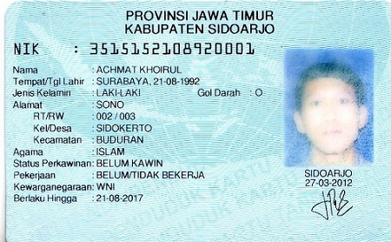

- Ijazah
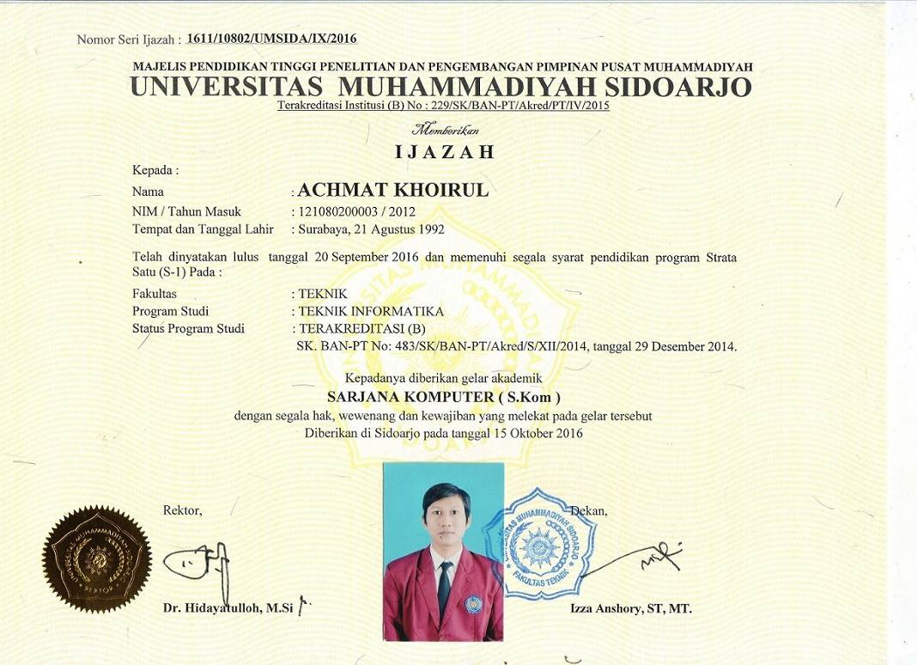

- Transkrip Nilai
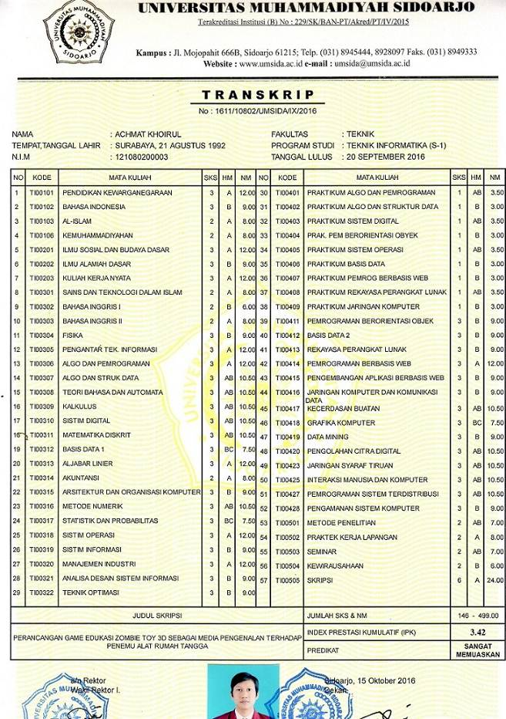

- Sertifikat AutoCAD
